VPN 网络综合应用解决方案
一、VPN 客户端应用解决方案
二、无线用户接入的 VPN 网络解决方案（少于 15 个用户接入）
三、少于 25 个用户接入的成长型商业网络局域网 VPN 解决方案
四、少于 100 用户接入的成长型商业网络局域网 VPN 解决方案
五、少于 250 用户接入的成长型多分支商业网络局域网络 VPN 解决方案
一、VPN 客户端应用解决方案
需求分析：
针对那些已建的成长型多分支商业网络经常会有这样的需求，几台收银机通过网线连接数据终端 PC 主机，PC 机将数据采集后，通过拨号或通过路由器连接互联网的方式，将数据定期传回总部数据库。对于这样的网络应用,总部数据库是无法对个门店适时进行数据和汇总。
解决方案：
采用路由器加 VPN 客户端模式的局域网的解决方案，RP614 宽带路由器内置4端口 LAN 口，可以提供3台带有线网卡的收银机和1台数据终端 PC 的有线连接。如果整个超市有少于10台收银机,可通过外接8端口小的交换机用于端口扩展。所有收银机通过数据终端 PC 机进行数据采集，数据采集终端 PC 机上安装 NETGEAR VPN 客户端软件。4端口宽带路由器可以支持各种模式的宽带接入，比如通过 ADSL 拨号方式连接互联网，这样就可以通过与总部组 VPN 网关设备建立一个 VPN 隧道的加密连接，达到安全、经济、却有实效、适时的 VPN 连接方案。
主要采用的产品：
型号 | 产品描述
RP614 | SOHU 网络宽带路由器，内置防火墙
VPN 01L/05L | VPN 客户端软件，1用户/5用户许可证
网络拓扑：
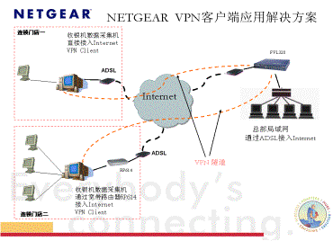

二、无线用户接入的 VPN 网络解决方案（少于 15 个用户接入）
需求分析：
新建设成长型多分支商业网络中经常会有这样的需求，需要组建一个的计算机网络。比如说，有些门店需要提前开张或由于店面设计的需要,但需要连接的网络设备少。对于这样的网络应用,一般投入人力物力去做网络布线构建网络显然是一种不合理的投资。
解决方案：
采用无线客户端接入加 VPN 的局域网的解决方案。建议此类分支点内，总数不多于15台的收银机或PC电脑的无线接入局域网，通过 VPN 隧道进行数据传输。FWG114P 内置 2.4g 802.11g 54M AP，提供收银机和PC机的无线访问接入;广域网端口支持多种宽带接入类型（xDSL,Cable Modem, 宽带以太网），用于连接互联网;4端口局域网口用于连接有线网络设备; 同时提供2路VPN隧道的支持，提供与总部 VPN 网关设备做VPN隧道连接。收银机和电脑可以直接通过 VPN 加密隧道与总部的数据库适时数据交换,而且这种方案最好的保护了节省了投资、减少了布线所带来的麻烦。
主要采用产品：
型号 | 产品描述
FWG114P | 具 802.11g 54M AP 的宽带防火墙，内置2路VPN隧道。
WG511 | 802.11g 54M 无线 CardBus 笔记本电脑卡
WG311 | 802.11g 54M 无线 PCI 卡
WG121 | 802.11g 54M 无线 USB 适配器
网络拓扑：

三、少于 25 个用户接入的成长型商业网络局域网 VPN 解决方案
需求分析：
针对那些已建设或新建设的初具规模的分支机构，已敷设了有线网络布线系统，网络内部收银机和电脑需与总部适时安全传输数据。
解决方案：
此类分支机构网络设备总数不多于25台的收银机和PC电脑采用有线方式的局域网，通过VPN隧道传输数据。收银机和电脑通过有线网卡连接10/100M兆24口交换机，通过NETGEAR FVS318 VPN 防火墙连接宽带接入，由FVS318与总部VPN网关设备建立VPN隧道。FVS318支持多种宽带线路接入功能，8口10/100M端口可以用于连接交换机和电脑，局域网内所有收银机可与总部数据库直接进行适时传输。此方案具有灵活的扩展性，以后可灵活添加无线AP，为那些新增加的收银机和工作站，但没有敷设网线的工作节点。
主要采用产品：
型号 | 产品描述
FVS318 | NETGEAR VPN防火墙，1个10M WAN口，8个10/100M LAN端口，具8路VPN隧道。
JFS524 | NETGEAR 24端口10/100M非网管交换机
网络拓扑：
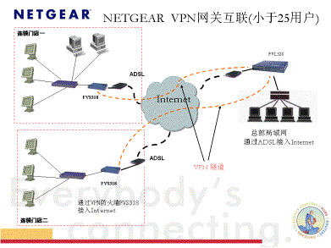

四、少于 100 用户接入的成长型商业网络局域网 VPN 解决方案
需求分析：
对于具有少于100个网络用户接入的分支点来说，网络也具备了一定的规模。一定数量的管理人员的电脑和收银机将同时与总部保持着适时的连接，对网络的性能也具有了一定性能和稳定性的要求。
解决方案：
针对有可能的工作人员的增加和网络应用数据传输量的不确定，合理的设备选型和资金投入是必要的.我们推荐局域网交换机采用2 台NETGEAR的智能网管交换机FS750T，FS750T具有48口10/100M ，2口10/100/100M端口， 两台FS750T通过2个10/100/100M千兆端口进行捆绑，提供2台交换机之间4G的连接主干。智能系列交换机具有非网管交换机的价格，却提供了可网管2层交换机的性能和功能。
对于少于100个用户接入的网络VPN连接，我们建议使用NETGEAR FVS338VPN防火墙。具有FVS33885M+防火墙性能，60M+ VPN 3DES加密性能。具有多种宽带线路接入功能，8口10/100M端口可以用于连接交换机和电脑，提供局域网内所有收银机可与总部数据库进行适时传输。
此方案具有较高的数据交换机能力和性能，网络结构有着很好的灵活性和扩展性，以后可灵活添加无线AP，为那些没有网线的或新增加的收银机和工作站,提供有线+无线的便利的局域网络连接。合理的设备配置大大提高了网络的性能和稳定性，同时也节约了网络建设的投资成本。
主要采用产品：
型号 | 产品描述
FVS338 | NETGEAR VPN防火墙，1个10/100M WAN口，8个10/100M LAN端口，具50路VPN隧道。
FS750T | NETGEAR 智能网管交换机，48口10/100M端口，2个10/100/1000M端口
网络拓扑：
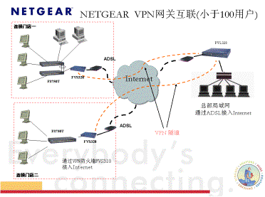

五、少于 250 用户接入的成长型多分支商业网络局域网络 VPN 解决方案
需求分析：
对于具有少于250个用户局域网接入的大型分支点来说，网络已经是具有很大的规模了。同时也可作为整个VPN网络的中心网关设备或分中心的网关设备，与其他分支点VPN设备连接。众多的办公室管理人员、部门管理人员和工作人员的电脑加上几十台收银机将同时与中心数据服务器或各分支点网络保持着适时的数据传输连接，网络的建设必须具备高速的数据交换能力和高稳定性的要求。
解决方案：
针对此类大型分支机构的网络设备的性能和可靠性要求，高速交换设备成为首选，我们推荐局域网交换机采用NETGEAR的智能系列交换机，中心交换机采用1台 GS724T 千兆交换机，GS724T 具有24口10/100/1000M 端口，2口SFP GBIC千兆上连端口，千兆端口用于工作组交换机的连接和重要网络服务器及工作站的连接。工作组交换机选用FS750T或FS726T智能网管交换机， 48/24口10/100M端口，2个10/100/100M端口可提供工作站的连接。智能系列交换机具有非网管交换机的价格，却提供了可网管2层交换机所有的性能和功能。
同时，对于少于250个用户接入的局域网络VPN连接，我们建议使用NETGEARFVX538 VPN防火墙。FVX538 VPN防火墙 具有90M+防火墙性能，80M+ VPN 3DES加密性能。支持多种宽带线路接入功能，8口10/100M端口可以用于连接交换机和电脑，提供局域网内所有终端机与总部数据库进行适时传输。
此方案具有非常高的数据交换机能力和性能，网络结构有着很好的灵活性和扩展性，以后可灵活添加无线AP，为整个局域网络提供了有线+无线的丰富接入方式。
合理的设备配置大大提高了网络的性能和稳定性，同时也节约了网络建设的投资成本。
主要采用产品：
型号 | 产品描述
FVX538 | NETGEAR VPN防火墙，2个10/100M WAN口，8个10/100M LAN端口，具200路VPN隧道。
GS724T | NETGEAR 智能网管交换机，24口10/100/1000M 端口，2个SFP GBIC端口
FS750T | NETGEAR 智能网管交换机，48口10/100M端口，2个10/100/1000M端口
FS726T | NETGEAR 智能网管交换机，24口10/100M端口，2个10/100/1000M端口
网络拓扑：
